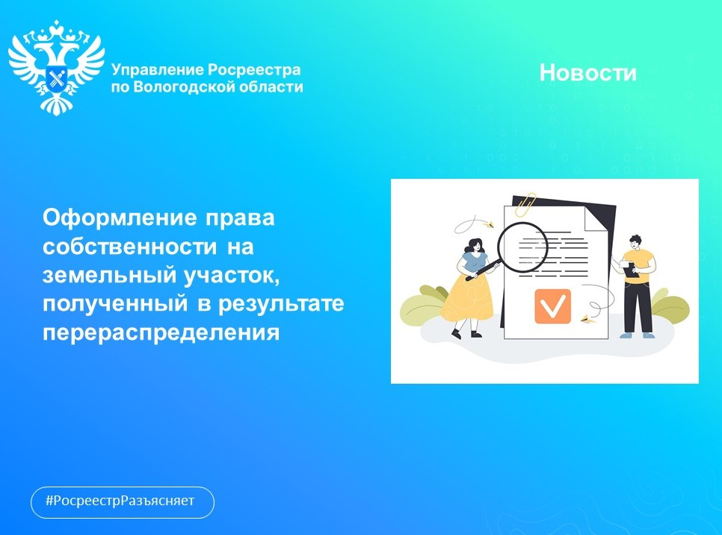
Рубрика Росреестра: спрашивали? Отвечаем!

На вопросы вологжан отвечает начальник отдела государственной регистрации земельных участков, арестов, ограничений Управления Росреестра по Вологодской области Елена Бусырева.
Вопрос: У меня в собственности есть земельный участок 3 сотки для ведения личного подсобного хозяйства, путем перераспределения к участку добавились еще 2 сотки. Новому участку в 5 соток присвоен кадастровый номер, на руках есть выписка, но в ней нет сведений о моем праве на участок. Обратился в Администрацию – сказали, что надо заключать соглашение. В течение какого времени я должен оформить право на земельный участок в пять соток?
Ответ: Времени на оформление права на земельный участок 3 года. При этом указанный срок может быть меньше, поскольку в соответствии с частью 18 статьи 41 Федерального закона «О государственной регистрации недвижимости» земельные участки, которые образованы путем перераспределения земель или земельных участков, находящихся в государственной или муниципальной собственности, и земельного участка, находящегося в частной собственности, снимаются с кадастрового учета либо по истечении трех лет со дня осуществления их кадастрового учета по решению государственного регистратора прав, либо до истечения трех лет со дня осуществления их кадастрового учета по заявлению лица, на основании заявления которого кадастровый учет таких земельных участков был осуществлен, либо по заявлению любого лица на основании решения суда.
Таким образом, медлить с заключением Соглашения о перераспределении и регистрацией права собственности на земельный участок не следует, поскольку в случае снятия участка с государственного кадастрового учета, процедуру образования земельного участка, кадастровые работы придется осуществлять заново.

Контакты для СМИ:
Пресс-служба Управления Росреестра по Вологодской области
(8172) 72 86 11, доб. 1045
press@r35.rosreestr.ru
160001, г. Вологда, ул. Челюскинцев, д. 3

